Resultaten OHI vragenlijst
In het tweede kwartaal 2020 hebben we het DümmenOrange’s FlowerPower project gelanceerd om ons potentieel verder aan te boren. We zijn de nummer één bloemenveredelaar in de wereld en hebben een sterk positie in een verscheidenheid aan gewassen. Daarnaast hebben we een sterke investeerder achter ons staan waardoor we in staat zijn geweest om in de afgelopen jaren verschillende acquisities te doen en flinke investeringen te maken in onze onderzoekscapaciteit. We zien de wereld om ons heen in hoog tempo veranderen, een economische impact als gevolg van Covid19 biedt de mogelijkheid om onze strategische richting en doelstellingen te herzien.
Stel je een toekomst voor waar …
- … onze klanten onze fans zijn omdat we doen wat we zeggen en zijn wie we zeggen te zijn;
- … onze medewerkers onze fans zijn vanwege ons ondernemerschap, professionele houding en de kracht van onze innovaties.
En als gevolg van deze twee factoren …
- … groeien we sneller dan de markt met een concurrerend en duurzaam winstmodel.
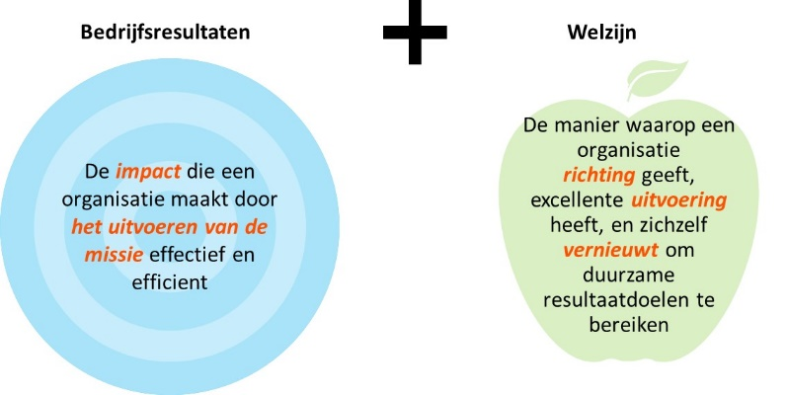
Dit is een enorme verandering en we weten dat het succes van verandering niet zozeer is “wat” we doen … dit weten we heel goed. Het gaat om “hoe” we dingen doen: onze insteek en ons gedrag. We weten dat 70% van grote veranderingen falen vanwege het “hoe”, omdat onze leiders geen rolmodel zijn van de verandering, of er niet in slagen de organisatie te inspireren en mobiliseren.
Om het “hoe” wat meer tastbaar te maken en concrete veranderingen in de manier waarop we werken en waarop we leiding geven, hebben we een “organizational health index” (OHI) vragenlijst uitgestuurd. Deze vragenlijst meet het welzijn van de organisatie op drie manieren:
- Richting: in gezonde organisaties weet iedereen waar we naar toe gaan, waarom deze richting belangrijk is en willen zij graag deel uitmaken van deze organisatie.
- Executie: gezonde organisaties krijgen dingen gedaan. Dit betekent dat we weten wat onze doelstellingen en resultaten zijn, we terzakekundig en gemotiveerd zijn.
- Herontdekken: gezonde organisaties zijn goed in het oppakken van externe signalen bijv klant of concurrentie inzichten, leren continu, en kunnen snel nieuwe ideeën creëren en implementeren.
Bij DümmenOrange is het welzijn van de organisatie niet optimaal en we zijn er om twee redenen van overtuigd dat we dit op orde moeten krijgen:
- Ten eerste is welzijn een leidende indicator voor succes: gezonde organisatie leveren 3x de financiële resultaten van een ongezonde organisatie en kunnen veel beter omgaan met verandering.
- Ten tweede meet OHI niet alleen de uitkomsten (hoe gezond we zijn), maar ook de onderliggende praktijken (wat we doen). Om een vergelijk te maken met onze persoonlijke gezondheid: uitkomsten kunnen bloeddruk, gewicht of hartslag zijn; onze praktijken zijn hoe gezond we eten, hoe vaak we sporten en of we voldoende nachtrust hebben.
We zijn blij dat 43% van jullie de vragenlijst heeft ingevuld. Dit is een goed resultaat (alhoewel meer in dit geval altijd beter is) en we willen je bedanken dat je de tijd hebt genomen om dit te doen. Nu willen we graag de resultaten met jullie delen en de prioriteiten waaraan we gaan werken.
Ik wil graag beginnen met te benadrukken dat de wereldwijde score van de organisatie (67%) betekent dat we beter scoren dan meer dan de helft van de bedrijven die hebben meegedaan (~1800). Dit is een mooie basis om van te starten, maar we moeten een flinke weg afleggen om bij de top 25% te komen. Als we verder inzoemen dan zien we dat we een goede basis hebben in de dimensies executie en herontdekken, maar dat richting onze aandacht behoeft. Het is duidelijk dat de visie en strategie van het bedrijf onvoldoende begrepen wordt en dat onze werkomgeving meer energie verdient. Om hier nu acties aan te verbinden kijken we verder naar de praktijken (wat we doen). Hoge scores (1-9) betekent dat we met elkaar veel tijd en aandacht aan deze praktijken besteden. Lage scores (29-36) betekent dat we relatief weinig tijd besteden aan deze praktijken.
Vanuit de richting dimensie: we hebben te weinig tijd besteed aan het delen en meenemen van de organisatie in onze visie en strategie. Vanuit executie zien we dat we relatief veel tijd besteden aan het zetten van doelstellingen en financiële richting, maar dat er minder aandacht is voor operationeel management en waardering van medewerkers. Het lijkt dat we scherpe doelstellingen neerzetten, maar dat we niet consequent zijn in het behalen van deze doelstellingen. Tot slot herontdekken: we scoren goed op het hebben van zakelijke relaties, maar minder op het delen van kennis en het oppakken van externe ideeën.
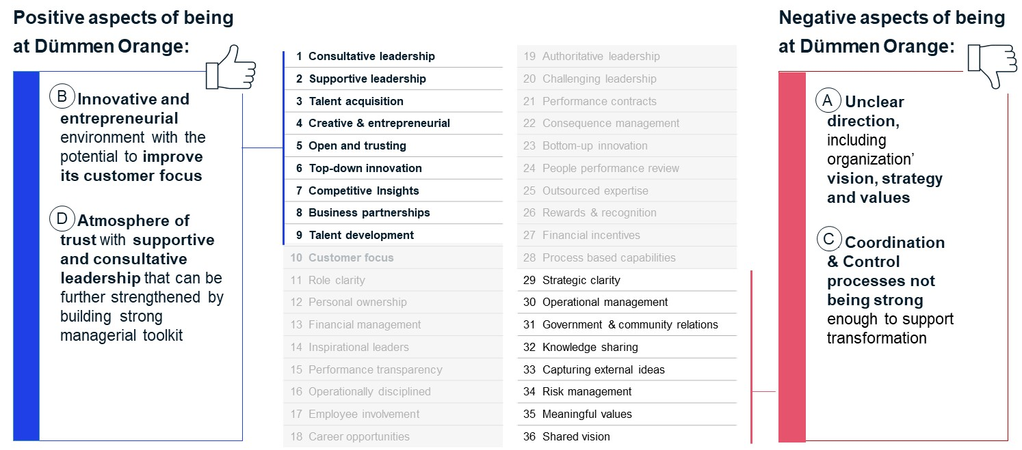
Samengevat: er is een goede basis, maar we zien duidelijke obstakels in de manier waarop we werken die verhinderen dat we onze volledige potentie kunnen aanspreken om zo de omslag te maken naar een duurzame toekomst als markt- en innovatieleider.
Vanuit onze overtuiging om DümmenOrange het meest bewonderde horticultuur bedrijf te maken en een geweldige plek om te werken, is de ExCo een aantal prioriteiten gestart:
- Richting: in de komende 2 maanden herijken we, samen met medewerkers vanuit de hele wereld, onze visie, missie en kernwaarden met de huidige stand van zaken in de organisatie. Daarna gaan we bekijken hoe we onze kernwaarden kunnen verankeren in onze dagelijkse manier van werken. We willen jullie graag betrekken in deze activiteiten en stimuleren een open communicatie.
- Coordinatie & Controle is aan ons allen om te verbeteren. We moeten beter worden in het uitspreken van waardering en het vieren van een succes, maar ook in het erkennen als doelstellingen niet worden gehaald en hoe we omgaan met tegenslag. Het succes van ons bedrijf is deels te danken aan individuele experts. Echter, de wereld om ons heen verandert in een hoog tempo. Het gaat zo snel dat we het ons niet meer kunnen veroorloven om afhankelijk te zijn van een paar individuen, we moeten meer samenwerken, kennis delen en vastleggen, en wij allen moeten actieve deelnemers worden in onze reis naar succes.
- Operationeel management: welzijn is geen top-down activiteit, maar iets dat door ons allen wordt gecreëerd. We hebben daarom met de BU- en andere functionele leiders afgesproken om de specifieke team resultaten te delen. Samen met jullie zullen acties worden gedefinieerd om jullie team gezonder te maken.

Ik wil benadrukken dat het welzijn van de organisatie het hart van onze bedrijf is en daarmee het succes van DümmenOrange bepaald. Er is geen organisatorische verandering mogelijk zonder een persoonlijke verandering, en als leidinggevenden zullen wij het rolmodel moeten zijn. De verandering begint bij ons.
Het is onze ambitie om een goed presterende organisatie te zijn en DümmenOrange het meest bewonderde horticultuur bedrijf en een eerste keuze voor medewerkers te maken. We moeten daarom leren als organisatie en als individuen. Wij nodigen je uit om samen met ons deel te nemen aan deze reis naar succes.

Hugo Noordhoek Hegt

